Киселева С.А. 10 класс. Компьютерная графика 15.09.2022
Урок № 3
Тема урока: Построение простейшего чертежа с применением привязок. Классификация привязок. Глобальные и локальные привязки.
Практическая работа №2. Построение простейшего чертежа с применением привязок.
Цель: формирование понятие привязок в САПР КОМПАС; организация изучения классификации привязок; обучение правилам использования глобальных и локальных привязок в зависимости от представленного изображения.

Новый материал

Просмотрите новый материал Глобальные привязки КОМПАС-3D, прейдя по ссылке
https://www.youtube.com/watch?time_continue=5&v=qaspQOPJxmc&feature=emb_logo
(Средний уровень)

Задание №1.
Запишите краткий конспект
Классификация привязок. Глобальные и локальные привязки.
В процессе работы над чертежом при необходимости точного установления курсора в различные точки элемента, уже существующего на чертеже, выполняют привязку к точкам или объектам. Если при черчении вы не используете привязки, значит, вы чертите неверно.
Предусмотрены две разновидности привязки – глобальная (действует по умолчанию) и локальная (однократная).
Глобальная привязка (если она установлена) постоянно действует при вводе и редактировании объектов. Она является простейшим инструментом, позволяющим осуществлять быстрое и точное указание существующих точек на чертеже.
Чтобы включить глобальные привязки в текущем окне, нажмите кнопку Установка глобальных привязок Инструментальная панель Текущее состояние. На экране появится диалог установки глобальных привязок (рис.).
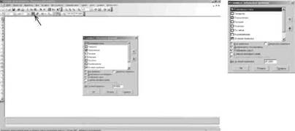

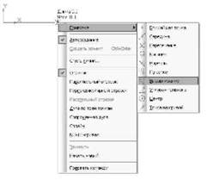
локальную привязку требуется каждый раз вызывать заново, но она является более приоритетной, чем глобальная. При вызове какой-либо команды локальной привязки она подавляет установленные глобальные привязки на время своего действия (до ввода точки или отказа от ввода). После ввода текущей точки локальная привязка отключается, и система возвращается к выполнению глобальных привязок.
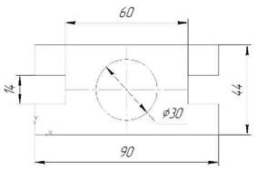
Все локальные привязки собраны в контекстном меню локальных привязок. Вызов меню на экран во время выполнения команды осуществляется щелком правой клавиши мыши в любой точке чертежа (рис à.). Чертеж любой сложности строится на основе базовых графических элементов (графических примитивов) и знаний правил оформления чертежно-графической документации. Метод построения каждого отдельного чертежа в большинстве случаев зависит от требуемой точности.
Построение простейшего чертежа с применением привязок.
Рассмотрим алгоритм построения чертежа пластины простейшими командами (рис):
> включите компьютер;
> запустите программу КОМПАС-3D;
> откройте документ Фрагмент;
> инструментальная панель Геометрия;
текущий масштаб на Инструментальной панели вид М 1:1; так как контур пластины замкнут и ограничен вертикальными и горизонтальными отрезками, то целесообразнее построение выполнять с помощью команды - непрерывный ввод объекта Инструментальной панели Геометрия. В данном случае конечная точка созданного объекта автоматически становится начальной точкой следующего объекта. Однако построенная последовательность примитивов не является единым объектом. Они будут выделяться, редактироваться и удаляться по отдельности;
> ортогональное черчение панель Текущее состояние;
укажите начальную точку отрезка (начало координат); два раза щелкнув (ЛКМ) в поле длина панели свойств, введите значение 90, нажмите <Enter> и расположите отрезок горизонтально вправо;
вновь в поле длина панели свойств введите значение следующего отрезка, рассчитанное по формуле (44 - 14) : 2 = 15, нажмите <Enter> и расположите отрезок вертикально вверх; определите длину третьего отрезка по формуле (90 - 60) : 2 = 15, введите значение в поле длина панели свойств, <Enter> и расположите отрезок горизонтально влево; далее введите поле длина панели свойств 14, нажмите <Enter> и расположите отрезок вертикально вверх; для точного построения следующего отрезка щелкните правой клавишей мыши (ПКМ) в любой точке чертежа. В появившемся контекстном меню поставьте курсор на меню привязки, щелчок мыши при этом выполнять не нужно. После этого содержимое меню автоматически раскроется. Выберите из списка привязку выравнивание щелчком ЛКМ (рис.); курсор изменил свою форму, что свидетельствует о том, что привязка активна;
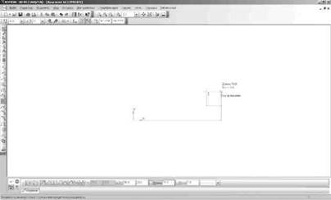
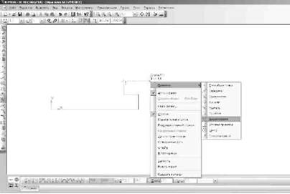

>установите курсор так, чтобы его «ловушка» захватывала объект (вертикальный отрезок), к которому требуется привязаться. В точке, соответствующей выбранной привязке, появится «крестик», свидетельствующий о срабатывании привязки (рисà); щелчком ЛКМ зафиксируйте отрезок;
так как деталь симметричная, то величина верхнего вертикального отрезка равна нижнему. Вновь в поле длина панели свойств введите значение следующего отрезка, рассчитанное по формуле (44 - 14) : 2 = 15, нажмите <Enter> и расположите отрезок вертикально вверх;
>вызовите щелчком ПКМ локальную привязку выравнивание и зафиксируйте следующий отрезок (рис);
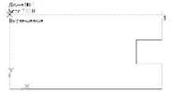

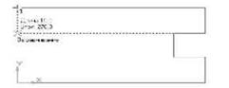
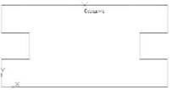
>повторите предыдущий пункт и выровняйте отрезок по по вертикали (рис.);
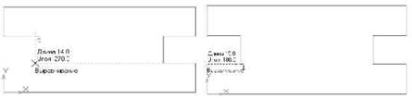
> так как деталь симметричная, то величина левого горизонтального отрезка равна правому. Введите значение отрезка, рассчитанного по формуле (90 - 60) : 2 = 15 в поле длина панели свойств, <Enter> и расположите отрезок горизонтально вправо;
> вызовите щелчком ПКМ локальную привязку выравнивание и зафиксируйте следующий вертикальный отрезок (рис.);
> повторите предыдущий пункт и выровняйте отрезок по вертикали (рис.) ;
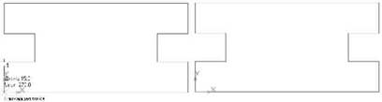
> подведите курсор к началу координат, сработает глобальная привязка (действующая по умолчанию) Ближайшая точка (рис.);
> зафиксируйте отрезок щелчком ЛКМ (рис);
> на панели специального управления нажмите кнопку прервать команду;
> чтобы найти центр данной пластины, на Инструментальной панели Геометрия выберите отрезок;
> на панели свойств щелкните ЛКМ в поле стиль и щелчком выберите тип линии осевая (рис);
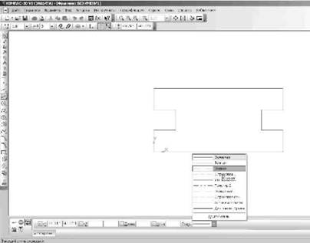

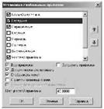
> на Инструментальной панели Текущее состояние активизируйте ЛКМ кнопку Установка глобальных привязок;
> в диалоговом окне выберите привязку середина и включите флажок (рис), нажмите «OК»;
> ведите курсор мыши по линии до тех пор, пока его «ловушка» не захватит объект (рис.);
> постройте вертикальный отрезок (рис);
> аналогичным образом найдите середину вертикального отрезка и постройте горизонтальный отрезок (рис.);

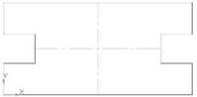
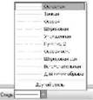
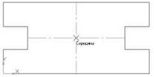
>на панели Свойств щелкните ЛКМ в поле Стиль и щелчком выберите тип линии основная (рис.);
>прервать команду;
> окружность;
>укажите центр окружности (точка пересечения осевых линий). Сработает установленная вами глобальная привязка середина (рис );
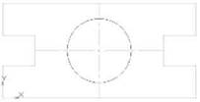
>два раза щелкнув ЛКМ в поле радиус панели свойств, введите значение 15 (на чертеже дано значение диаметра (0 = 30)) и нажмите <Enter>;
>прервать команду;
>проверьте правильность построения (рис.)
(Достаточный уровень)

ЗАДАНИЕ 2.
1. Откройте документ Фрагмент и постройте чертеж плоской детали простейшими командами с применением привязок (рис).
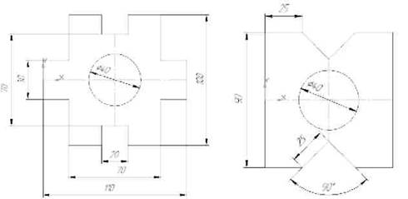
(Высокий уровень).
Задание для контроля «Растровые и векторные редакторы»
Проверьте себя
1.С какой целью на чертеже используют привязки к точкам или объектам?
2.Какие два вида привязок вы знаете? Назовите отличительную особенность каждой из привязок.
3.Как построить отрезок заданной длины? Как можно точно установить курсор мыши на середине отрезка? Как изменить стиль линии?
Задание, выполненное в письменном виде, должно быть сфотографировано или отсканировано и отправлено в виде файла. Для обратной связи можно использовать электронную почту svetlanakiss1988@gmail.com, социальные сети ВК, ОК, мессенджеры WhatsApp и Viber.

